

ที่ บร ๘๓๘๐๑/ว. 40 ที่ทำการองค์การบริหารส่วนตำบลบุโพธิ์

อำเภอลำปลายมาศ บร ๓๑๑๓๐

7 พฤษภาคม ๒๕61

เรื่อง ขอความอนุเคราะห์ติดประกาศรายงานการติดตามและประเมินผลแผนพัฒนาท้องถิ่นสี่ปี

(พ.ศ. 2561 – 2564) ประจำปีงบประมาณ 2561 ครั้งที่ 1 เดือนเมษายน 2561

เรียน กำนันตำบลบุโพธิ์และผู้ใหญ่บ้านทุกหมู่
สิ่งที่ส่งมาด้วย 1. รายงานการติดตามและประเมินผลแผนพัฒนาท้องถิ่นสี่ปีฯ จำนวน ๑ เล่ม
2. ประกาศฯ จำนวน ๑ ฉบับ
ด้วยสภาองค์การบริหารส่วนตำบลบุโพธิ์ ได้จัดประชุมสมัยสามัญ สมัยที่ 2/2561 โดยอาศัย
อำนาจตามความในระเบียบกระทรวงมหาดไทย ว่าด้วยระเบียบการจัดทำแผนพัฒนาขององค์กรปกครองส่วนท้องถิ่น (ฉบับที่ 2) พ.ศ. 2559 ข้อ 13 (3) รายงานผลและเสนอความเห็นซึ่งได้จากการติดตามและประเมินแผนพัฒนาต่อผู้บริหารท้องถิ่นเพื่อให้ผู้บริหารท้องถิ่นเสนอต่อสภาท้องถิ่น และคณะกรรมการพัฒนาท้องถิ่นพร้อมทั้งประกาศผลการติดตามและประเมินผลแผนพัฒนาให้ประชาชนในท้องถิ่น ทราบในที่เปิดเผยภายในสิบห้าวันนับแต่วันรายงานผล และบัดนี้องค์การบริหารส่วนตำบลบุโพธิ์ ได้ดำเนินตามระเบียบเรียบร้อยแล้ว
ดังนั้น เพื่อให้ถูกต้องตามระเบียบของทางราชการ องค์การบริหารส่วนตำบลบุโพธิ์ ขอให้ท่าน

ติดประกาศรายงานการติดตามและประเมินผลแผนพัฒนาท้องถิ่นสี่ปี (พ.ศ. 2561 – 2564) ประจำปีงบประมาณ 2561 ครั้งที่ 1 เดือนเมษายน (เริ่มวันที่ 1 ตุลาคม 2560 ถึง 31 มีนาคม 2561) ให้แก่ประชาชนในเขตพื้นที่รับผิดชอบรับทราบโดยทั่วถึงกัน รายละเอียดปรากฏตามเอกสารที่ส่งมาพร้อมนี้
จึงเรียนมาเพื่อโปรดทราบและพิจารณาดำเนินการต่อไป

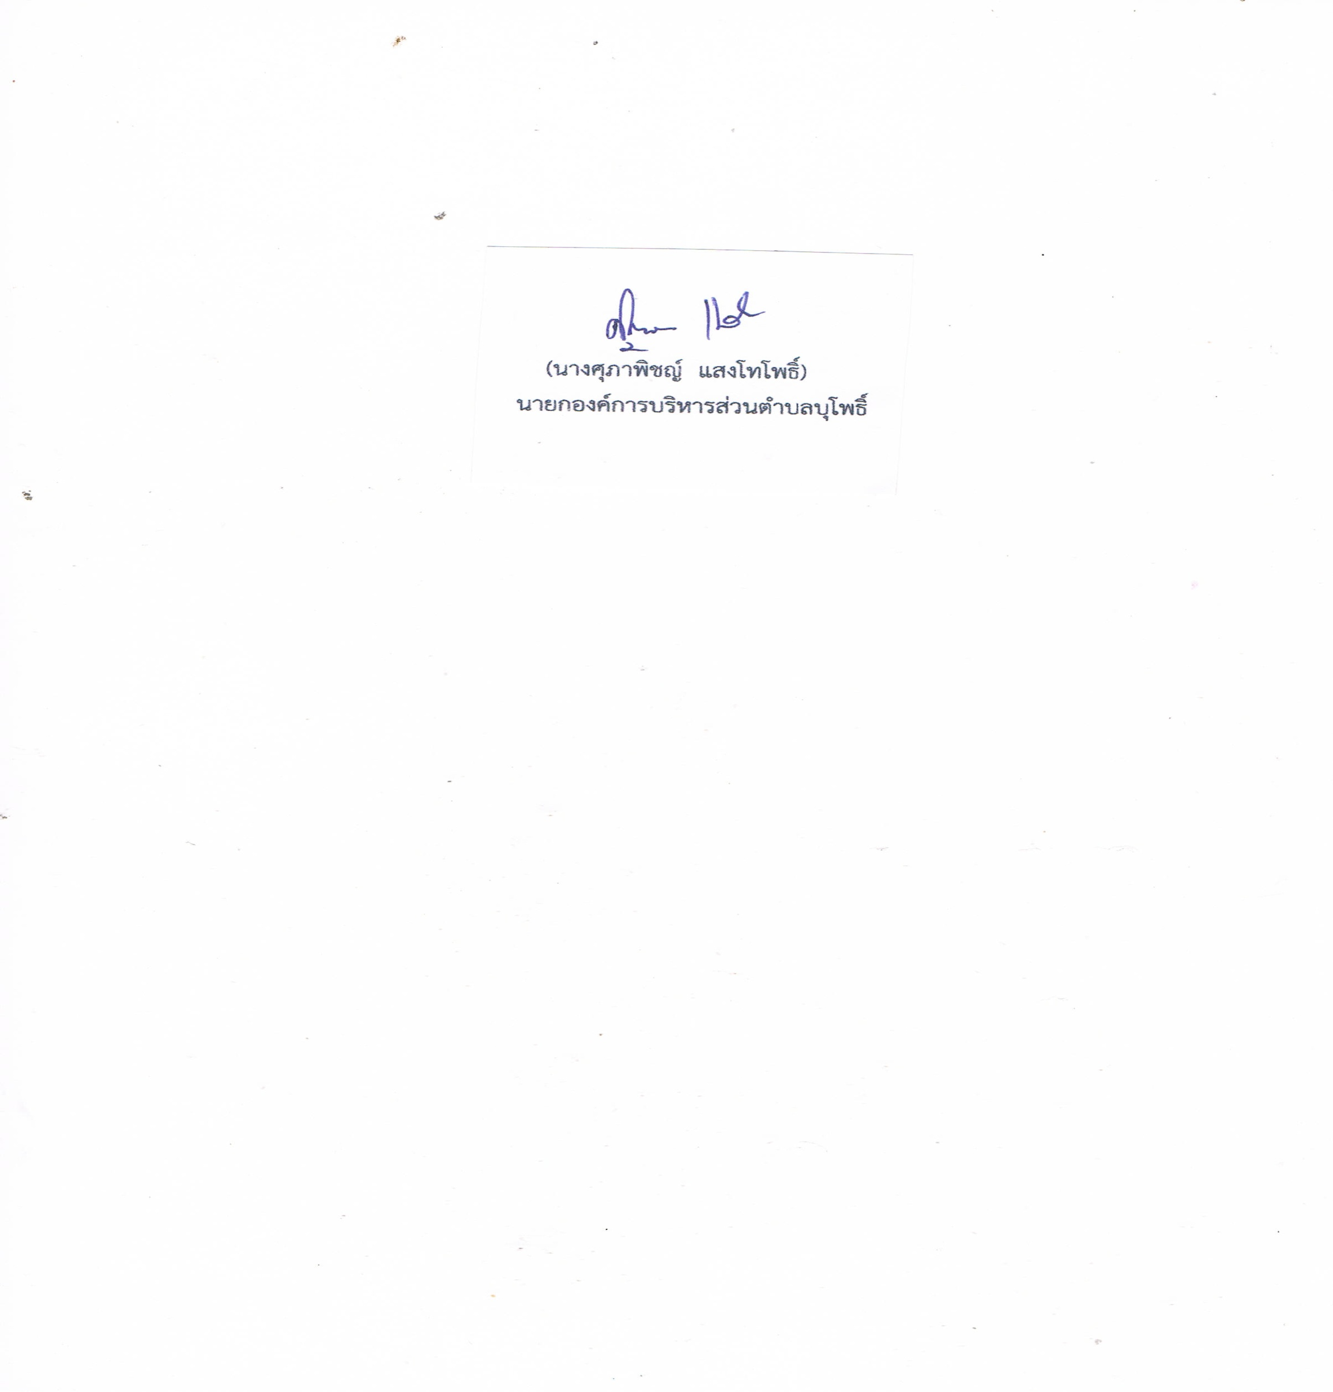
ขอแสดงความนับถือ

(นางศุภาพิชญ์ แสงโทโพธิ์)

นายกองค์การบริหารส่วนตำบลบุโพธิ์

สำนักปลัด

อบต.บุโพธิ์

โทร ๐ ๔๔๖๖ ๖๒๘๒

“คนบุรีรัมย์ ครอบครัวเดียวกัน สายเลือดเดียวกัน ลูกหลานรัชกาลที่ ๑”

